Елисеева Анна, ученица 5Б класса
МБОУ «Средняя общеобразовательная школа №117»

СОЧИНЕНИЕ
МОЯ РОДОСЛОВНАЯ
В словаре Ожегова я прочитала, что родословная – это перечень поколений одного рода, устанавливающий происхождение и степень родства. Прямо как в бухгалтерии. Сухо, без эмоций. Когда речь заходит о семье, о дорогих тебе людях, с которыми тебя связывают не просто родственные отношения, а незримые теплые, добрые отношения, доверие, любовь, когда ты не можешь жить без дорогого человека, тогда ты смотришь на понятие «родословная» несколько иначе, под другим углом зрения, ведь для тебя твоя родословная – это живая история твоей семьи, твоего рода.
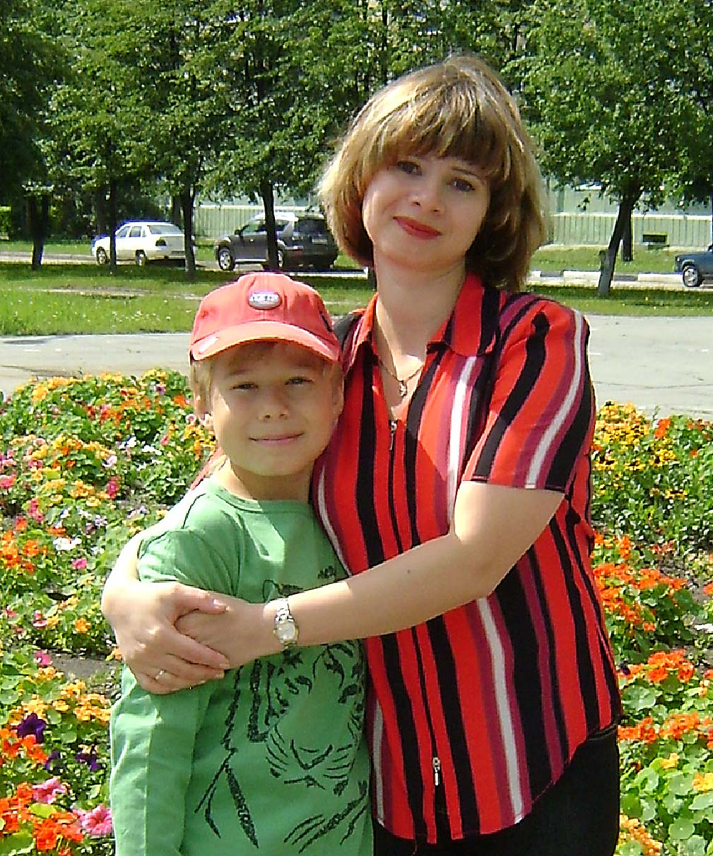
Меня зовут Елисеева Анна. Мне 11 лет. Я родилась 8 февраля 2000 года в городе Снежинске. Как все ходила в детские сад. Сейчас учусь в 5Б классе школы №117. Увлекаюсь рисованием, английским языком. В садике и в начальной школе занималась художественной гимнастикой, легкой атлетикой. По этим видам в соревнованиях занимала 1-2 места. Сейчас увлекаюсь вокалом и гитарой, занимаюсь в музыкальной школе.
У меня есть младший брат Павел, ему 10 лет, он учится в 4 классе 135 школы. Мой брат любит лепить из пластилина, занимается конструктором LEGO. После школы он ходит в музыкальную школу, учится играть на баяне, а еще он занимается в лыжной секции.
Моя мама, Елисеева Марина Евгеньевна, родилась в Снежинске, училась в 121 школе. Потом поступила в Уральский политехнический институт в г. Екатеринбурге. Сейчас работает инженером-химиком.
Мой папа, Елисеев Юрий Геннадьевич, родился в Снежинске. Он учился в 123 школе, потом в училище, затем в техникуме. Мой папа всего добился сам. Сейчас он работает слесарем-сборщиком в РФЯЦ-ВНИИТФ. На работе его ценят и уважают, потому что у него золотые руки. Он отличный специалист, профессионал, мастер своего дела. Сейчас папа учится на 3 курсе в институте, потому что считает, что должен получить высшее образование. Мы согласны с папой, мы его поддерживаем, мы им гордимся.
Мою бабушку по материнской линии зовут Рашкован (Шевцова) Лариса Николаевна. Она родилась в Литве в г. Таураге. Потом семья переехала в наш город. Училась бабушка в 124 школе. Затем уехала в Саратов, где окончила музыкальное училище. Сейчас бабушка работает музыкальным руководителем в садике № 23.
Моего дедушку по материнской линии зовут Рашкован Евгений Хананович. Он учился тоже в школе №124, как и бабушка. После школы поступил в МИФИ и после его окончания получил специальность инженера-программиста. Дедушка работал в РФЯЦ-ВНИИТФ. Сейчас он на пенсии и работает для души в музыкальной школе. Он всегда любил играть на гитаре и сейчас учит своих воспитанников играть на этом инструменте.
Мою бабушку по отцовской линии зовут Елисеева (Трацевская) Евгения Александровна. Она из Белоруссии, из г. Молодечно. Бабушкино детство было голодным и тяжелым, ее родители рано умерли, и она жила в семье маминой сестры. Бабушка, чтобы не обременять родственников, в 18 лет вышла замуж за моего дедушку, и они уехали на Урал. Жили они очень бедно в деревянном домике рядом со Снежинском, сейчас это 21 площадка. Когда дедушка устроился работать машинистом, в Снежинске они получили квартиру и были очень рады этому. Бабушка занималась воспитанием своих детей. В Снежинске она стала работать в детском саду помощником воспитателя и проработала там до самой пенсии. Сейчас она занимается садоводством.
Моего дедушку по отцовской линии зовут Елисеев Геннадий Алексеевич. Он родился в Верхнем Уфалее. Дедушка получил специальность машиниста железной дороги и всю жизнь работал по этой специальности. Дедушка мастеровой человек, он сам построил большой дом в саду. И моему папе помогает строить дом.
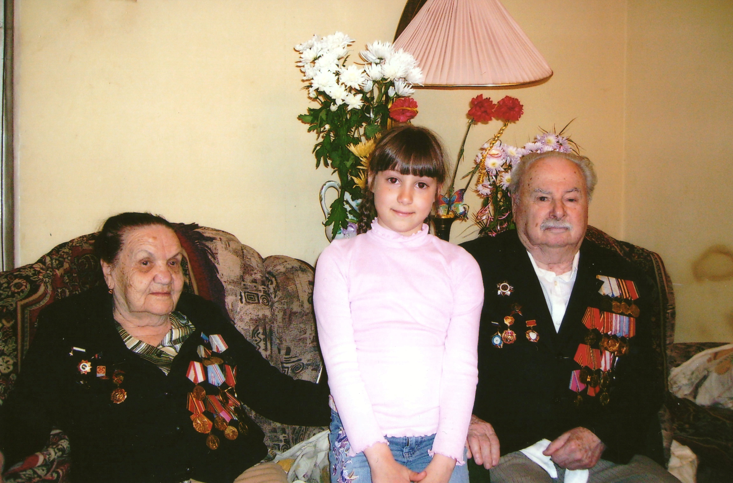
У меня есть прабабушка и прадедушка. Они родители моего дедушки по материнской линии. Рашкован Ханан Ефимович(04.05.1918г.р.) и Вера Петровна (14.03.1919г.р.) Они ветераны Великой Отечественной войны. Во время войны дедушка служил фельдшером, а бабушка - медсестрой. Бабушка выносила на себе с поля боя раненых солдат, перевязывала под пулями раны. Бабушку немцы взяли в плен. Бабушка своими глазами видела, как немцы пытали русских солдат, им под ногти совали иголки, потом убивали. Чудом ей удалось спастись. Моя прабабушка Вера попросилась в туалет. Ее повел немецкий солдат. Туалет был на улице, бабушка оглядела стены деревянного туалета, увидела, что дощечка задней стенки чуть отходит. Она тихонько надавила на дощечку и отодвинула ее в сторону. Прабабушка протиснулась сквозь небольшую щель и быстро – быстро побежала через поле, почти ползком по траве передвигалась она. Так ей удалось сбежать из плена. Мои прадедушка и прабабушка поженились после Дня Победы. Пять лет их молодости забрала война. Они пережили бомбежки, разруху и голод. После войны они начали работать в санчасти. Дедушка в санэпидемстанции, а бабушка медсестрой в поликлинике. Та проработали до пенсии. Мы их очень любим.
У меня много родственников. Мы ходим друг к другу в гости. Дарим подарки, вкусно едим. Женщины в нашей семье занимаются садом, разводят цветы, сажают овощи. И все друг другу помогают. Мужчины занимаются постройками, гаражами. Мне нравится общаться со своими родными! Мне нравится, что в моей большой семье так много тепла, радости и счастья.
Хорошо жить на свете, когда тебя окружают любящие люди!

